Seniorenseminare an der TH Wildau starten in Präsenz in das Wintersemester
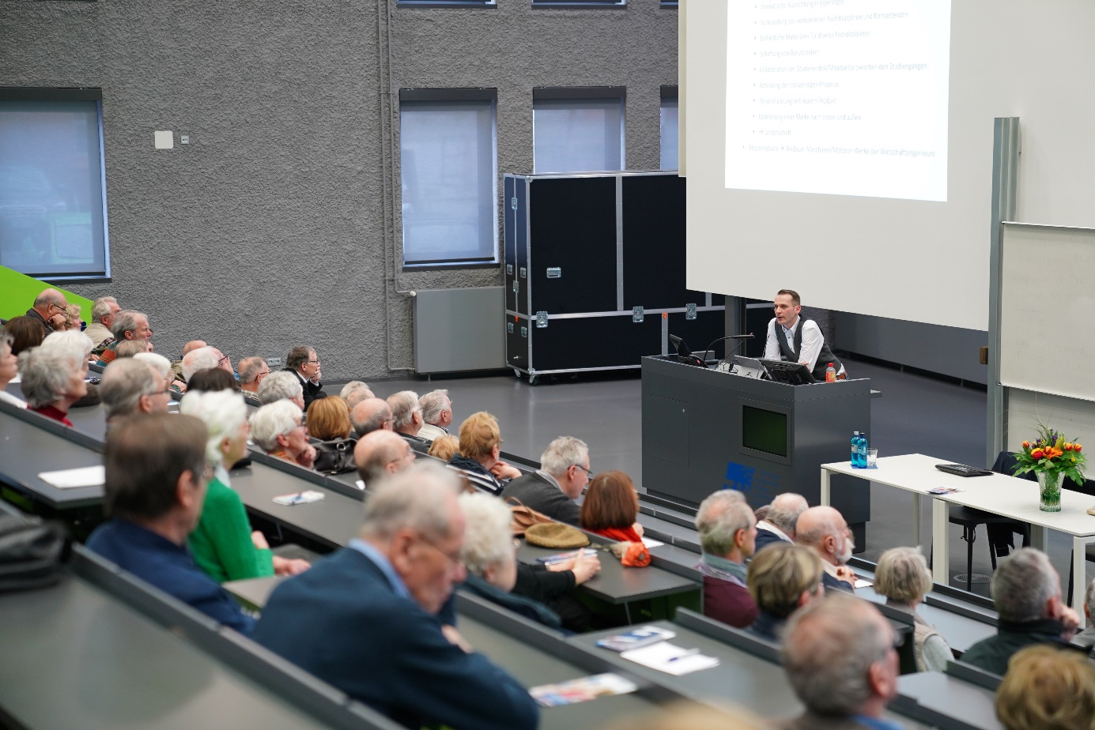
Bildunterschrift: Ab 5. November starten die Seniorenseminare an der TH Wildau in Präsenz in das Wintersemester, wie hier beim 25-jährigen Jubiläum 2019.
Bild: TH Wildau/Susanne Baron
Subheadline: Seniorenseminar
Teaser:
Im letzten Jahr und in diesem Frühjahr mussten sie coronabedingt ausfallen. Ab 5. November geht es wieder los. In Präsenz und mit einem spannenden Vortragsprogramm starten die Seniorenseminare an der Technischen Hochschule Wildau in das Wintersemester 2021/2022.
Text:
Einige Zeit war es ruhig um die Seniorenseminare. Letztes Jahr und auch dieses Frühjahr musste die beliebte Vorlesungsreihe an der Technischen Hochschule Wildau (TH Wildau) coronabedingt entfallen. Im November 2021 starten die Seniorenseminare, die 2019 bereits 25-jähriges Bestehen feiern konnten, wieder mit einem umfangreichen und abwechslungsreichen Programm. Mit dem wieder möglichen, wenn auch eingeschränkten, Präsenzbetrieb an der TH Wildau können die Vorträge zudem wieder wie gewohnt in Präsenz im Audimax der Hochschule stattfinden. Christa Arlt, die Organisatorin der Seniorenseminare, freut sich, dass die Referent/-innen für die Vorträge, die ursprünglich in 2020 gehalten werden sollten, ihre Bereitschaft erklärt haben, diese nun im Wintersemester 2021/2022 zu halten: „Es freut mich, dass wir die Zusage von der TH Wildau bekommen haben, wieder Vorträge anbieten zu können. Viele unserer Teilnehmerinnen und Teilnehmer begleiten unsere Seminare schon viele Jahre und wir freuen uns auf das Wiedersehen.“
Aktuell sind bis Januar sechs Vorträge geplant. Den Startschuss zur Eröffnungsveranstaltung macht am 5. November 2021 der Physiker Prof. Dr. Thomas Naumann vom Deutschen Elektronen Synchroton Desy in Zeuthen mit dem Vortrag „Anmut sparet nicht – Deutsche Hymnen“.
Beachtung der Hygiene- und Sicherheitsbedingungen
Los geht es um 16 Uhr im Audimax der TH Wildau. Zu beachten ist dabei die Einhaltung der 3-G-Regel, geimpft, genesen oder negativ getestet, die beim Einlass kontrolliert wird sowie die Durchführung der nötigen Kontaktnachverfolgung. Bis zum Einnehmen des Sitzplatzes besteht zudem eine OP- oder FFP2-Maskenpflicht in den Gebäuden und Räumen der TH Wildau. Bis zu 130 Personen haben mit gebotenem Sicherheitsabstand nach aktuellen Maßgaben Platz im Audimax.
Weitere Programmübersicht 2021/2022 (jeweils 16 Uhr im Audimax der TH Wildau)
19. November 2021: „Älter werden – Älter sein, neue Erkenntnisse“, Prof. Dr. Christian Zippel, Facharzt für Innere Medizin und Geriatrie und langjähriger Leiter von Kliniken für Geriatrie und geriatrische Rehabilitation, Lehrbeauftragter an der HU Berlin (Charité) und Buchautor.
26. November 2021: „Als Schiffsarzt unterwegs“, Prof. Dr. Hans-Detlef Stober, Anästhesist und bis 2019 Leiter der Schmerztherapie am Unfallkrankenhaus Berlin, Experte für Seediensttauglichkeitsuntersuchungen.
10. Dezember 2021: „Berlin-Mitte, Klosterstraße: Das Gymnasium zum Grauen Kloster. Geschichte, Gegenwart und eine Zukunft“, Dipl. phil. Christian-Friedrich Collatz, Altphilologe, langjährig an der Berliner Akademie der Wissenschaften tätig, Mitglied des Vorstandes des Fördervereins des Gymnasiums zum Grauen Kloster sowie der Streit`schen Stiftung.
07. Januar 2022: „Circular Economy - wie Abfälle aus Haushalt und Industrie zu Rohstoffen werden“, Prof. Dr. Michael Herzog, Forschungsprofessor und Leiter des IMEP-Instituts für Material, Entwicklung und Produktion an der Technischen Hochschule Wildau.
14. Januar 2022: „Bauhaus Schule für Gestaltung - 100 Jahre nach einer Ausbildungs-Offensive“, Bettina Güldner, Dozentin für Kunstgeschichte und Ausstellungsmacherin.
Eine Anmeldung zu den jeweiligen Veranstaltungen ist nicht notwendig.
Weitere Informationen zur Teilnahme, den Hygiene- und Sicherheitsmaßnahmen und zum Programm:
www.th-wildau.de/senioren-seminare

Ansprechperson Seniorenseminare:
Christa Arlt
Organisation Seniorenseminare an der TH Wildau
E-Mail: christa.arlt@th-wildau.de oder
papenburg.arlt@t-online.de
Ansprechpersonen Presse- und Medienkommunikation:

Mike Lange / Mareike Rammelt
TH Wildau
Hochschulring 1, 15745 Wildau
Tel. +49 (0)3375 508 211 / -669
E-Mail: presse@th-wildau.de

